Практическая работа: «Использование клавиатуры и инструментов текстового редактора Word для создания текстовых документов» (2 класс ФГОС)
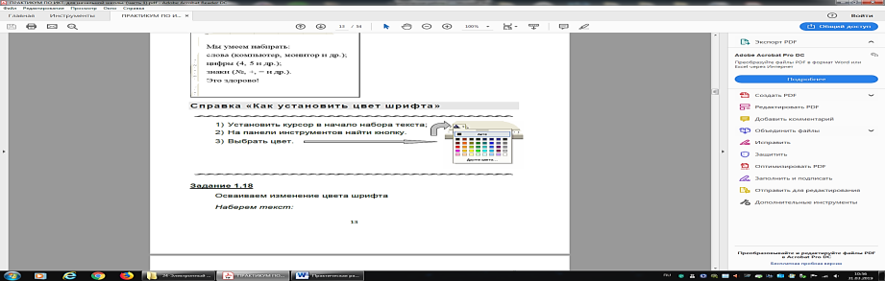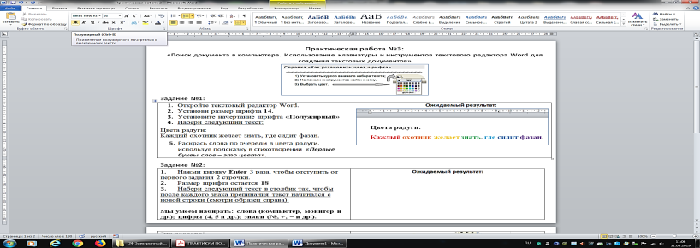
Задание №1:
Откройте текстовый редактор Word.
Установи размер шрифта 14.
Установите начертание шрифта «Полужирный».
Набери следующий текст:

Цвета радуги:
Каждый охотник желает знать, где сидит фазан.

- Раскрась слова по очереди в цвета радуги, используя подсказку в стихотворении «Первые буквы слов – это цвета». Для этого необходимо, зажав левую кнопку мыши, выделить каждое слово по отдельности и выбрать цвет в палитре цветов.
Ожидаемый результат:
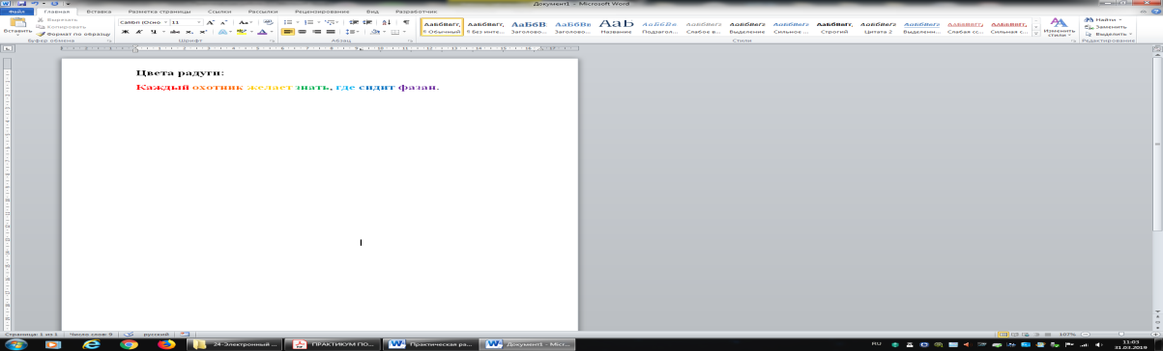

Выпоненные работы можно присылать на электронный адрес kulikovaolga1978@yandex.ru

